Государственное бюджетное профессиональное образовательное учреждение «Волгоградский индустриальный техникум»
Самостоятельная работа студента
по МДК 05.01.
Проектирование и дизайн информационных систем
09.02.07. №17. ИСиП-113
РАЗРАБОТКА ЦИФРОВОЙ ПЛАТФОРМЫ ДЛЯ АВТОМАТИЗАЦИИ
РЕГИСТРАТУРЫ МЕДИЦИНСКОГО УЧРЕЖДЕНИЯ
По предметной области
«Регистратура медицинского учреждения»
Студент |  | Новоженников Артём Витальевич
Преподаватели |  | И.А. Бочарова
Оценка
Дата сдачи
2025

Содержание
РАЗДЕЛ 1. АНАЛИЗ ПРЕДМЕТНОЙ ОБЛАСТИ 3
1.1. Сбор данных 3
1.2. Обоснование необходимости создания АС 5
1.3. Предлагаемое решение 7
РАЗДЕЛ 2. ТЕХНИЧЕСКОЕ ЗАДАНИЕ 9
2.1. Введение 9
2.2. Основания для разработки 9
2.3. Назначение разработки 9
2.4. Требования к программе или программному изделию 9
2.4.1. Требования к функциональным характеристикам 9
2.4.2 Требование к надёжности 11
2.4.3. Условия эксплуатаций 12
2.4.4 Требование к составу и параметрам технических средств 12
2.4.5 Требование к информационной программной совместимости 12
2.4.6. Требования к маркировке и упаковке 12
2.4.7. Требования к транспортированию и хранению 12
2.5. Требования к программной документации 12
2.6. Технико-экономические показатели 12
2.7. Стадии и этапы разработки 13
2.8. Порядок контроля и приёмки 13
РАЗДЕЛ 3. ЭСКИЗНЫЙ ПРОЕКТ 14
3.1. Структура входных – выходных данных 14
3.2. Макеты интерфейса программы 17

РАЗДЕЛ 1. АНАЛИЗ ПРЕДМЕТНОЙ ОБЛАСТИ
1.1. Сбор данных

Медицинское учреждение (поликлиника, больница) — это организация, входящая в систему здравоохранения Российской Федерации, деятельность которой направлена на оказание профилактической, диагностической, лечебной и реабилитационной помощи населению. Согласно статье 10 Федерального закона от 21.11.2011 № 323-ФЗ (ред. от 24.04.2024) «Об основах охраны здоровья граждан в Российской Федерации», основными принципами охраны здоровья являются:
- соблюдение прав граждан в сфере охраны здоровья;
- доступность и качество медицинской помощи;
- организация оказания медицинской помощи на основе современных стандартов.
Обязанности администрации регистратуры медицинского учреждения (на основе ст. 79 ФЗ № 323):
- Регистрация пациентов, включая запись на приём к врачу, оформление электронных талонов и информирование о порядке оказания услуг.
- Ведение учёта обращений граждан, формирование электронных медицинских карт и обеспечение их сохранности.
- Обеспечение своевременного доступа пациентов к медицинской помощи в соответствии с расписанием работы специалистов.
- Информирование пациентов о графике приёма врачей, изменениях в расписании и статусе их записей.
В разработке программного продукта заинтересованы следующие категории пользователей:
- Сотрудники регистратуры:
- медицинские регистраторы;
- старшие медицинские регистраторы;
- операторы call-центра.
- Медицинский персонал:
- участковые терапевты;
- врачи-специалисты;
- медицинские сестры.
- Администрация поликлиники:
- заведующие отделениями;
- главный врач;
- заместители главного врача.
- Пациенты – граждане, обращающиеся за медицинской помощью.
- Сотрудники регистратуры на платформе смогут:
- регистрировать новых пациентов в системе;
- осуществлять запись пациентов на прием к врачам;
- вести учет медицинских полисов и документов пациентов;
- формировать талоны и направления к специалистам;
- контролировать график работы врачей и доступность записи.
- Медицинский персонал на платформе сможет:
- просматривать расписание приемов и записанных пациентов;
- получать доступ к базовой информации о пациентах;
- отмечать явку и неявку пациентов на прием.
- Администрация поликлиники на платформе сможет:
- получать статистическую отчетность по работе регистратуры;
- контролировать загруженность врачей и качество обслуживания;
- управлять расписанием работы медицинского персонала.
- Пациенты на платформе смогут:
- записываться на прием к врачам через интернет;
- просматривать свои записи и историю посещений;
- получать уведомления о предстоящих приемах.
- Документы, регламентирующие работу медицинского учреждения:
- Федеральный закон «Об основах охраны здоровья граждан в Российской Федерации» №323-ФЗ;
- приказы Министерства здравоохранения РФ по ведению медицинской документации;
- стандарты оказания медицинской помощи по профилям;
- внутренние регламенты и инструкции по работе с пациентами;
- требования по защите персональных данных согласно 152-ФЗ.
- Документы, обрабатываемые в рамках работы регистратуры:
- медицинские карты пациентов;
- журналы записи пациентов;
- талоны на прием к врачам;
- направления к врачам-специалистам;
- статистические отчеты о работе поликлиники;
- документы пациентов (паспорт, полис ОМС, СНИЛС).

Обоснование необходимости создания АС
Учитывая собранные данные, разработана модель бизнес-процесса, которая позволяет провести всесторонний анализ.
Используя методологии функционального моделирования IDEF0, BPMN и USE-Case построена функциональная модель, отображающая структуру и функции (Регистратура медицинского учреждения), а также потоки информации и материальных объектов, связывающих эти функции.
Первая диаграмма в иерархии диаграмм IDEF0 - контекстная, изображающая функционирование системы в целом. Общий вид модели представлен на схеме (Работа регистратуры) (см. рисунок 1).
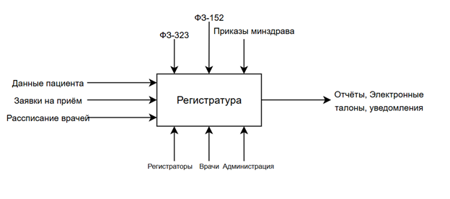
Рисунок 1 - Работа регистратуры
Далее можно для контекстной диаграммы IDEF0 построить её декомпозицию с подробным описанием функций разрабатываемой системы.
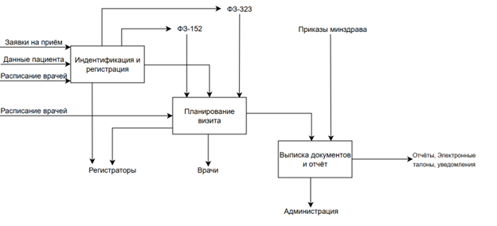
Рисунок 2 – Регистрация
Для конкретизации каких-то блоков можно использовать BPMN.
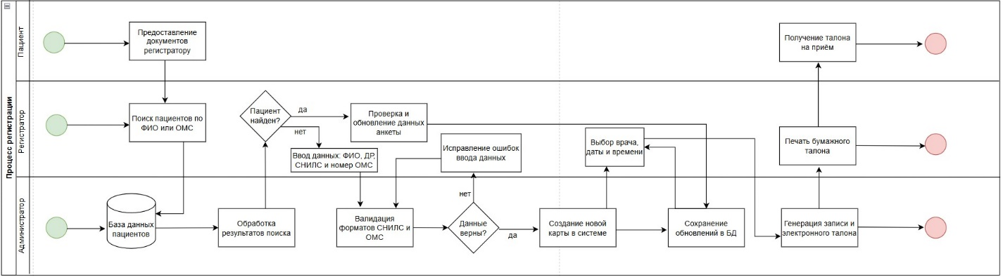
Рисунок 3 – Процесс регистрации пациента
Для того чтобы сформулировать общие требования к функциональному поведению проектируемой системы строится диаграмма вариантов использования, на которой изображаются отношения между стейкхолдерами. Данная модель представлена на примере (см. рисунок 4).
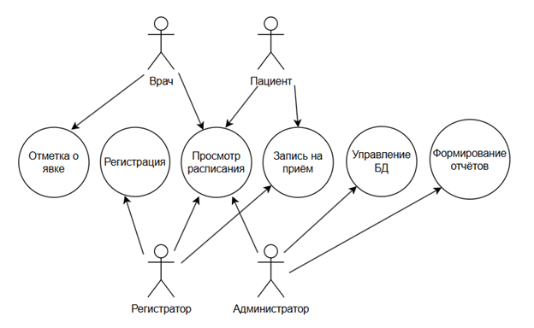
Рисунок 4 – Отношение между стейкхолдерами

Предлагаемое решение
Учитывая вышеперечисленное, можно сделать вывод, что для регистратуры медицинского учреждения необходимо разработать программный продукт, который будет решать следующие задачи:
- Электронная регистрация пациентов и ведение их личных данных.
- Автоматизация процесса записи на прием к врачам.
- Управление расписанием работы медицинского персонала.
- Формирование медицинской документации и отчетности.
РАЗДЕЛ 2. ТЕХНИЧЕСКОЕ ЗАДАНИЕ
2.1. Введение
Разрабатываемая информационная система называется «Мед-Регистр», которая будет использоваться в сети интернет.
2.2. Основания для разработки
Разработка информационной системы ведётся на основании задания по ПМ05 Проектирование и разработка информационных систем государственного бюджетного профессионального образовательного учреждения «Волгоградский индустриальный техникум».
Темой разработки является «Разработка веб-приложения для регистратуры медицинского учреждения».
2.3. Назначение разработки
Назначение разработки – создание программного продукта, который обеспечивает:
- автоматизацию процесса регистрации пациентов;
- электронную запись на прием к врачам;
- ведение расписания медицинского персонала;
- формирование медицинской документации и отчетности.
2.4. Требования к программе или программному изделию
2.4.1. Требования к функциональным характеристикам
Разрабатываемый программный продукт должен выполнять следующие функции:
- На странице регистрации пациента:
- содержать (хранить) информацию о пациенте: ФИО, дата рождения, пол, адрес, телефон, данные полиса ОМС, СНИЛС;
- обеспечивать возможность ввода ФИО с использованием только символов кириллицы и пробелов;
- обеспечивать возможность ввода телефона только в формате +7(XXX)-XXX-XX-XX;
- обеспечивать валидацию номера полиса ОМС (16 цифр);
- обеспечивать валидацию номера СНИЛС в формате XXX-XXX-XXX XX;
- обеспечивать возможность ввода только корректной даты рождения;
- предупреждать пользователя, что все поля обязательны для заполнения.
- Страница авторизации персонала:
- ввод учетных данных: зарегистрированные сотрудники должны иметь возможность ввода логина и пароля для доступа к системе;
- разграничение прав доступа по ролям (регистратор, врач, администратор);
- сообщения об ошибках при неверном вводе с предложением повторить ввод.
- На странице медицинского регистратора:
- поиск пациентов по различным критериям (ФИО, номер полиса, телефон);
- просмотр и редактирование данных пациентов;
- запись пациентов на прием к врачам с выбором специальности, врача, даты и времени;
- просмотр расписания врачей и доступных для записи слотов;
- отмена и перенос записей пациентов;
- печать талонов на прием и направлений.
- На странице врача:
- просмотр расписания приемов на текущий день и период;
- просмотр списка записанных пациентов с основной информацией;
- отметка о явке/неявке пациентов на прием;
- просмотр контактной информации пациентов.
- На странице администратора:
- управление расписанием работы врачей;
- добавление и редактирование информации о медицинском персонале;
- просмотр статистической отчетности по работе регистратуры;
- настройка параметров системы и прав доступа пользователей.
- На странице пациента (личный кабинет):
- просмотр доступных для записи врачей и времени приема;
- самостоятельная запись на прием через интернет;
- просмотр своих текущих записей и истории посещений;
- отмена записи на прием.
- Интерактивность и удобство использования:
- уведомления и подсказки при заполнении форм для улучшения пользовательского опыта;
- интуитивно понятная навигация между разделами системы;
- адаптивный дизайн для работы на различных устройствах;
- поддержка горячих клавиш для ускорения работы регистраторов.
2.4.2 Требование к надёжности
Для надежного функционирования программного продукта, необходимы следующие требования к обеспечению надежного функционирования:
- Использование лицензионного программного обеспечения.
- Обеспечение подключения к сети «Интернет».
- Производить тестирования на предмет уязвимости программного продукта и корректной работы программного продукта.
- В случае обнаружения каких-либо ошибок производить их устранение.
Производить регистрацию пользователей для обеспечения безопасности их персональных данных, включая шифрование информации о пациентах согласно требованиям законодательства о защите персональных данных.
2.4.3. Условия эксплуатаций
В рамках разработки информационной системы "МедРегистр" требования к температуре окружающего воздуха, относительной влажности и шуму не предъявляются.
Для использования данного программного продукта пользователь должен иметь минимальные навыки работы с компьютером, уметь пользоваться интернетом и электронной почтой.
2.4.4 Требование к составу и параметрам технических средств
В рамках разработки информационной системы "МедРегистр" требования к составу и параметрам технических средств не предъявляются.
2.4.5 Требование к информационной программной совместимости
Требования к информационной программной совместимости не предъявляются.
2.4.6. Требования к маркировке и упаковке
В рамках разработки информационной системы "МедРегистр" требования к маркировке и упаковке не предъявляются.
2.4.7. Требования к транспортированию и хранению
В рамках разработки информационной системы "МедРегистр" требования к транспортированию и хранению не предъявляются.
2.5. Требования к программной документации
Разрабатываемый программный продукт должен сопровождаться следующей программной документацией:
- Анализ предметной области.
- Техническое задание.
- Эскизный проект.
2.6. Технико-экономические показатели
В рамках разработки информационной системы "МедРегистр" требования к технико-экономическим показателям не предъявляются.
2.7. Стадии и этапы разработки
Стадии программ и программной документации устанавливаются по ГОСТ 19.102-77:
- Разработка анализа предметной области: с 18.01.2025 по 14.03.2025.
- Разработка технического задания: с 15.03.2025 по 10.04.2025.
- Разработка эскизного проекта: с 18.02.2025 по 11.04.2025.

2.8. Порядок контроля и приёмки
Приём информационной системы будет проходить во время зачёта в ГБПОУ ВИТ на МДК 05.01 Проектирование и дизайн информационных систем.
Контрольные примеры разрабатываются студентом-разработчиком.
Если представленный информационный ресурс не удовлетворяет требованиям данного документа, то преподаватель должен предоставить обоснованный отказ от принятия работы с указанием деталей и четкой формулировкой требований.
РАЗДЕЛ 3. ЭСКИЗНЫЙ ПРОЕКТ
3.1. Структура входных – выходных данных
При разработке информационной системы регистратуры медицинского учреждения необходимо создать базу данных «МедРегистр», которая будет хранить данные о пациентах, врачах, записях на прием и медицинских картах.
Таблица 1 – Пациенты
Поле | Тип | Ограничения | Описание
Id_пациента | INT | PRIMARY KEY | Уникальный идентификатор пациента
ФИО | VARCHAR(100) | NOT NULL | ФИО пациента (обязательное для заполнения)
Дата-рождения | DATE | NOT NULL | Дата рождения пациента
Пол | CHAR(1) | NOT NULL | Пол пациента (М/Ж)
Адрес | VARCHAR(200) | NOT NULL | Адрес проживания пациента
Телефон | VARCHAR(20) | NOT NULL | Контактный телефон (+7 (XXX)-XXX-XX-XX)
Номер-полиса | VARCHAR(16) | NOT NULL | Номер полиса ОМС (16 цифр)
СНИЛС | VARCHAR(14) | NOT NULL | Номер СНИЛС (XXX – XXX – XXX XX)
Дата-регистрации | DATETIME | NOT NULL | Дата и время регистрации в системе

В таблице 2 описана структура входных-выходных данных таблицы "Сотрудники".
Таблица 2 – Сотрудники
Поле | Тип | Ограничения | Описание
Id_сотрудника | INT | PRIMERY KEY | Уникальный идентификатор сотрудника
ФИО | VARCHAR(100) | NOU NULL | ФИО сотрудника
Должность | VARCHAR(50) | NOT NULL | Должность сотрудника
Специальность | VARCHAR(50) | NULL | Медицинская специальность (для врачей)
Логин | VARCHAR(30) | UNIQUE, NOT NULL | Уникальный логин для входа в систему
Пароль | VARCHAR(100) | NOT NULL | Хэш пароля
Роль | ENUM | NOT NULL | Роль в системе (регистратор, врач, администратор)
Активен | BOOLEAN | DEFAULT TRUE | Статус активности учётной записи

В таблице 3 описана структура входных-выходных данных таблицы "Расписание врачей".
Таблица 3 – Расписание врачей
Поле | Тип | Ограничения | Описание
Код расписания | INT(11) | PRIMARY KEY | Уникальный идентификатор записи расписания
Код врача | INT(11) | NOT NULL | Код врача, внешний ключ, обязательно для заполнения.
Дата приёма | DATE | NOT NULL | Дата приема, обязательно для заполнения.
Время начала | TIME | NOT NULL | Время начала приема, обязательно для заполнения.
Время окончания | TIME | NOT NULL | Время окончания приема, обязательно для заполнения.
Длительность-приёма | INT | NOT NULL | Длительность одного приёма в минутах
Кабинет | VARCHAR(10) | NOT NULL | Номер кабинета
В таблице 4 описана структура входных-выходных данных таблицы "Записи на приём".
Таблица 4 – Записи на приём
Поле | Тип | Ограничения | Описание
Код записи | INT(11) | PRIMARY KEY | Уникальный идентификатор записи
Код пациента | INT(11) | NOT NULL | Код пациента, внешний ключ, обязательно для заполнения.
Код врача | INT(11) | NOT NULL | Код врача, внешний ключ, обязательно для заполнения.
Дата приёма | DATE | NOT NULL | Дата приема, обязательно для заполнения.
Время приёма | TIME | NOT NULL | Время приема, обязательно для заполнения.
Дата-создания | DATETIME | NOT NULL | Дата и время создания записи
Статус | ENUM | NOT NULL | Статус записи (записан, подтверждён, отменён, завершён)
Примечание | TEXT | NULL | Дополнительное примечание
Явка | BOOLEAN | NULL | Отметка о явке пациента (заполняется врачом)
3.2. Макеты интерфейса программы
Программный продукт должен разрабатываться по следующим макетам:
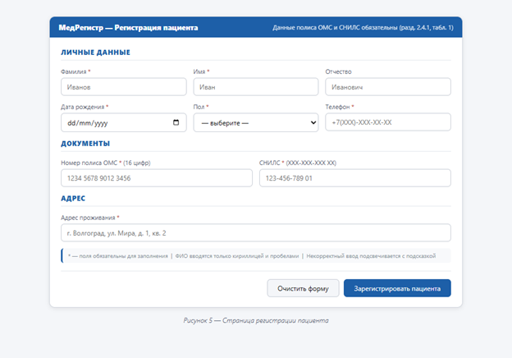
Рисунок 5 – Регистрация пациента
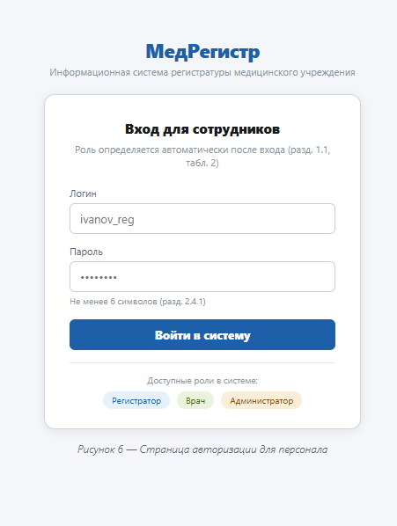
Рисунок 6 – Авторизация для персонала
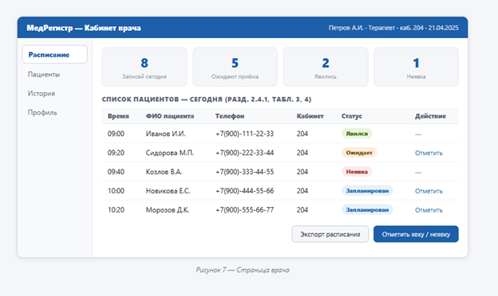
Рисунок 7 – Страница врача
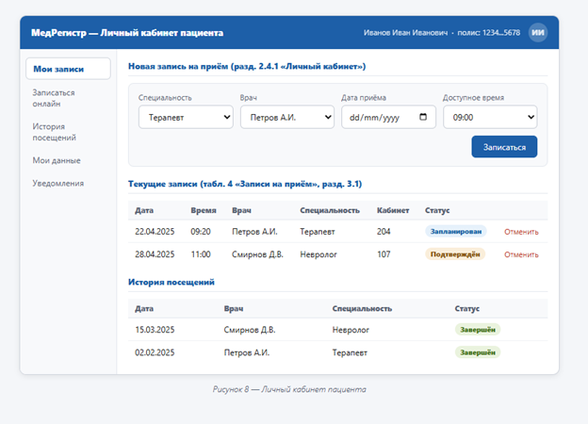
Рисунок 8 – Личный кабинет пациента
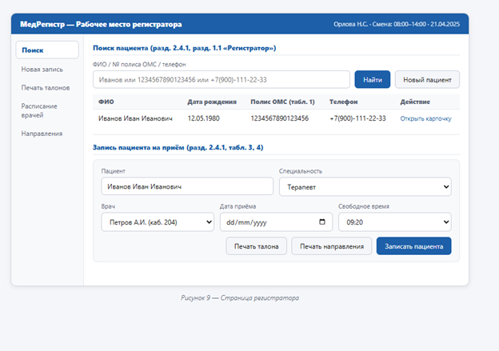
Рисунок 9 – Страница Регистратора
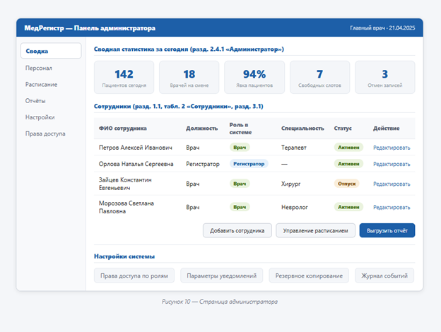
Рисунок 10 – Страница Администратора

